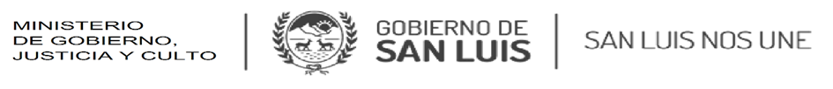

**DIRECCIÒN PROVINCIAL DE REGISTRO**

**DE DEUDORES ALIMENTARIOS MOROSOS**

**“ Las Malvinas son argentina ”**

**CERTIFICADO NEGATIVO**

**LEY N° IV-0094-2004 (5522 “R”) – Sanción el 07/04/2001 – Pub. B.O. el 28/04/2004**

**PERSONA FISICA**

**Datos de la persona sobre la que se informa:**

**Apellidos: FERNANDEZ Nombres: NAIR JOEL**

**Documento Tipo: DNI Letra: … Número: 44358625 CUIL: 20-44358625-4**

**Domicilio: B° MANUEL LEZCANO MZ I CASA 12**

**Localidad: SAN LUIS Provincia: SAN LUIS**

**Nacionalidad: ARGENTINA Fecha de Nacimiento: 13/07/2002 Genero: MASCULINO**

**Profesion: DESEMPLEADO**

**SAN LUIS 06 - 07 - 2022**

**M.O**

**FOPF-V3**